Presseinformation

Neue RAMO E Not-Halt-Taster mit Plug & Play-Anschluss

RAFI erweitert seine montagefreundliche RAMO-Produktfamilie um neue Not-Halt-Taster. Zu den neu vorgestellten Modellen der Serie RAMO E gehören die Not-Halt-Taster RAMO 22 E und RAMO 30 E mit Zugentriegelung. Damit führt RAFI nun frontseitig bis IPx9K geschützte Not-Halt-Betätiger im Programm, die sich insbesondere für hochdruck- und dampfstrahlgereinigte Einsatzbereiche eignen. Zudem wird das Portfolio um eine neue Not-Halt-Variante RAMO E PLUS 1 ergänzt. Dieser Not-Halt-Taster verfügt über drei Kontakte, sodass sich beispielsweise neben zwei redundanten Kontakten für die Sicherheitsapplikationen zusätzlich ein Meldekontakt zur Positionserkennung ausweisen lässt. Komplettiert wird die Sortimentserweiterung durch RAMO E Taster mit Drehentriegelung. Beide Betätiger sind nun zusätzlich zur bewährten 4- und 5-poligen Version auch als beleuchtete Variante mit 8-poligem, A-codiertem M12-Anschluss erhältlich. Die RAMO E Baureihe ist für 50.000 Betätigungszyklen ausgelegt und erfüllt alle geltenden ISO- und IEC-Normen. Mit maximalen Einbautiefen von 30,2 mm (RAMO 22) oder 36,4 mm (RAMO 30) können die für Einbaudurchmesser von 22,3 mm oder 30,3 mm dimensionierten Not-Halt-Taster auch bei beengtem Einbauraum platzsparend installiert werden. Wie die gesamte RAMO-Baureihe sind die Not-Halt-Taster mit montagefreundlichen M12-Steckverbindungen ausgestattet, die den Verdrahtungsaufwand auf ein Minimum reduzieren. Die Plug & Play-Verkabelung, die in frei wählbaren Längen mit beliebigen Kabeln verschiedenster Hersteller erfolgen kann, lässt sich auch von ungeschultem Personal durchführen und gewährleistet eine rasche Inbetriebnahme. Das RAMO-typische, rundum geschossene Monogehäuse kann mit dem Montagewinkel RAMO EDGE ohne Verwendung eines Gehäuses direkt auf Alu-Profilschienen, Wänden, Tischen oder Werkbänken montiert werden. Damit stellen die RAMO-Bedienkomponenten eine flexible, sehr wirtschaftliche Stand-alone-Lösung für dezentrale industrielle Anwendungen dar. Aufgrund des flachen Aufbaus vor wie hinter der Frontplatte und des um 135 Grad abgewinkelten Steckers lässt sich horizontal und vertikal eine enge Anreihung realisieren.

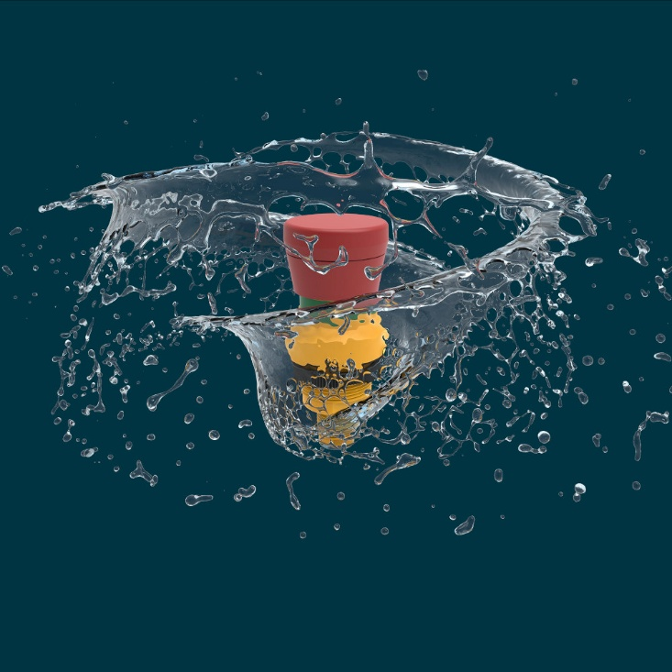

Bild: Mit RAMO E bietet RAFI frontseitig bis IPx9K geschützte Not-Halt-Taster auch für hochdruck- und dampfstrahlgereinigte Einsatzbereiche.

(Bild: RAFI)

Bilder: | RAFI_RAMO_E_2000.jpg | Zeichen: | 2.154
Dateiname: | 26271-RAFI-PM1-ramo-e.docx | Datum: | 01.09.2026
Tags: | RAMO E, RAMO 22 E, RAMO 30 E, RAMO E PLUS 1, RAMO EDGE, Not-Halt-Taster, Not-Halt-Betätiger, Hochdruckreinigung, Dampfstrahlreinigung, M12-Anschluss, ISO-Normen, IEC-Normen

Über die RAFI Gruppe
Das im Jahr 1900 gegründete Unternehmen entwickelt und produziert elektromechanische Bauelemente und Systeme für die Mensch-Maschine-Kommunikation. Dazu gehören Taster, Schalter, Touchscreens und Bediensysteme sowie elektronische Baugruppen. RAFI-Produkte werden eingesetzt in der Automation und Medizintechnik, im Maschinen- und Anlagenbau, in Straßen- und Schienenfahrzeugen, in Haushaltsgeräten sowie in der Telekommunikation. Die RAFI Gruppe agiert weltweit mit über 2.000 Mitarbeitern an Standorten in Deutschland, Europa, China und den USA. Der Hauptsitz der RAFI Gruppe befindet sich in Berg bei Ravensburg.

Kontakt:  RAFI GmbH & Co. KG  Fred Nemitz  Unternehmenskommunikation  Ravensburger Straße 128-134  88276 Berg  Tel.: 0160 92048569  E-Mail: fred.nemitz@rafi-group.com  Internet: www.rafi-group.com |  | gii die Presse-Agentur GmbH  Christburger Str. 41  10405 Berlin  Tel.: 030 53 89 65-0  E-Mail: info@gii.de  Internet: www.gii.de

